1

2

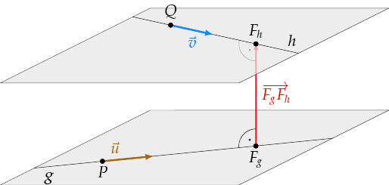

Bekannt: Kamera 1 und 2 = Position (X, Y, Z)

Geradengleichung: $\vec{g\left(x\right)}=\vec{p}+r\vec{u} \vec{h\left(x\right)}=\vec{q}+sv$

1. Man erstellt allgemein den Verbindungsvektor $\vec{FgFh}$  , der zunächst noch die Parameter der Geraden enthält.
2. Aus den Bedingungen $\vec{FgFh}$  ⋅ $\vec{u}$ = 0 und $\vec{FgFh}$  ⋅ $\vec{v}$  = 0 berechnet man mithilfe eines Gleichungssystems die Parameter und somit die Fußpunkte Fg und Fh.
3. Der Abstand der windschiefen Geraden beträgt d = ∣ $\vec{FgFh }$ ∣.

P1XYZ

P3XYZ

1

2

P4XYZ

K1XYZ

K2XYZ

P2XYZ

E2XYZ

E1XYZ

g

h

**Legende:**

E1XYZ: XYZ-Vektor zum Bildausschnitt (Ebene 1) von Kamera 1 vom Gesamtsystem ausgehend

E2XYZ: XYZ-Vektor zum Bildausschnitt (Ebene 2) von Kamera 2 vom Gesamtsystem ausgehend

P1X: X-Vektor von Projektionsebene 1 von Kamera 1

P2X: X-Vektor von Projektionsebene 2 von Kamera 2

P1Y: Y-Vektor von Projektionsebene 1 von Kamera 1

P2Y: Y-Vektor von Projektionsebene 2 von Kamera 2

K1XYZ: Position von Kamera 1 vom Gesamtsystem aus

K2XYZ: Position von Kamera 2 vom Gesamtsystem aus

**Gesucht: Geraden g und h**

**Bedingungen:**

* g steht senkrecht auf Ebene 1 (Normalenvektor) $P1XYZ * P2XYZ=0$
* h steht senkrecht auf Ebene 2 (Normalenvektor) $P3XYZ * P4XYZ=0$
* g beginnt am Endpunkt von K1XYZ und endet an P1XY
* h beginnt am Endpunkt von K2XYZ und endet an P2XY

Lösungsansatz: (nochmal durchdenken!)

$$g=K1XYZ+ λ * \left(\left(P1X * P1XYZ + P1Y * P2XYZ + E1XYZ\right)- K1XYZ\right)$$

$$h=K2XYZ + λ * \left(\left(P2X * P3XYZ + P2Y * P4XYZ + E2XYZ\right)- K2XYZ\right)$$

$$P1XYZ=$$

$$P2XYZ=$$

Denkvereinfachung (nur erstmal für mich, muss nochmal durchdacht werden):